UNIVERSIDADE FEDERAL FLUMINENSE
SUPERINTENDENCIA DE ARQUITETURA E ENGENHARIA
COORDENAÇÃO DE ARQUITETURA
DIVISÃO DE DESENVOLVIMENTO DE PROJETOS

Projeto Executivo de Instalações Elétricas

Faculdade de Arquitetura - Casarão

MEMORIAL DESCRITIVO DOS SERVIÇOS

Anexo V do Edital de RDC n.º 04/2018/AD

Local e Endereço
Faculdade de Arquitetura e Urbanismo – (Casarão) da Universidade Federal Fluminense (UFF), localizado na Rua Passo da Pátria, 156 – São Domingos, Niterói - RJ, CEP: 24210-240.

Sumário

1. Objetivo 3
2. Situação Atual 3
3. Situação Futura 4
4. Projeto Elétrico 5
4.1. Documentos do Projeto 5
4.2. Normas Técnicas 5
4.3. Entrada de Energia 5
5. Especificação Técnica 6
5.1. Quadros de Distribuição 6
5.2. Cabos Elétricos 6
5.3. Disjuntores 6
5.4. Eletrodutos 7
5.5. Conduletes 7
5.6. Eletrocalhas 7
5.7. Dispositivo de Proteção Diferencial Residual 7
5.8. Caixas de Passagem 8
5.9. Aterramento 8
5.10. Tomadas Terminais e Interruptores 8
5.11. Luminárias 8
6. Cronograma, Orçamento e Descrição dos Serviços 9
7. Demolição e Retirada (item 2.0) 9
8. Remoção e Limpeza (item 4.0) 9
9. Mão de Obra 10
10. Garantia 10
11. Vistoria 11
12. Alterações dos Serviços 11
13. Equipamentos de Segurança 11
14. Considerações Finais 11

- Objetivo
Este Projeto tem por finalidade construir uma nova infraestrutura (quadros, eletrodutos, cabos, alimentadores, tomadas, etc.) das Instalações Elétricas presente no prédio da Faculdade de Arquitetura (Casarão), com intervenções que vão desde a Subestação localizada no bloco E, perpassando pelo Quadro Geral de Distribuição e Quadros Terminais dos pavimentos até o ponto final de utilização.

- Situação Atual

Atualmente o fornecimento de energia deriva da Subestação localizada no Bloco E através de um alimentador parte de forma aérea e parte subterrânea. O Quadro Geral de Entrada do Casarão está em péssimo estado de conservação e se mostrando em condições de insegurança tanto para o pessoal da manutenção quanto para os usuários (figuras 01 e 02).

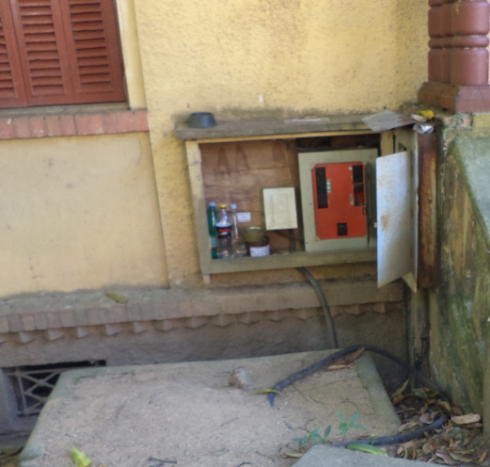
Figura 1 - Quadro Geral de Entrada

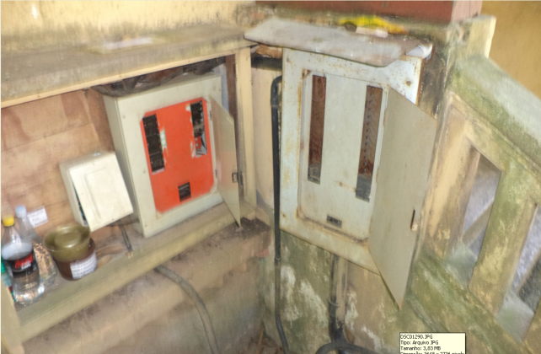
Figura 2 - Quadro Geral de Entrada
Os quadros elétricos (figuras 03, 04 e 05) internos não apresentam conceito definido de distribuição, além de não estar em acordo com as normas de segurança em instalações elétricas, ou seja, sem identificação dos circuitos, etiqueta de aviso de risco elétrico, sem diagrama unifilar, falta de identificação dos circuitos elétricos entre outros problemas.
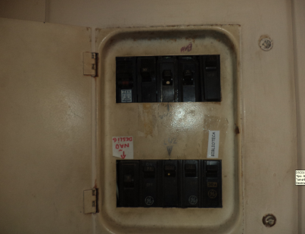
Figura 3 - Quadro Elétrico sem identificação dos circuitos
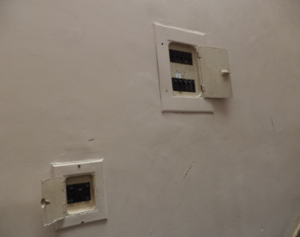
Figura 4 - Quadros elétricos sem conceito de distribuição
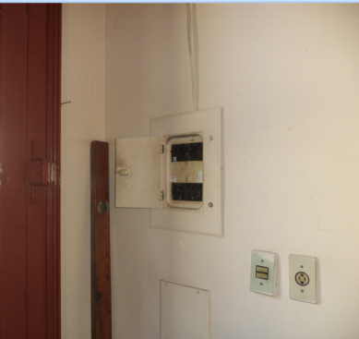
Figura 5 - Quadro elétrico sem identificação
- Situação Futura
Espera-se com a execução deste projeto que o edifício passe a possuir um conceito definido da instalação elétrica com quadros elétricos próximos ao centro da circulação dos pavimentos com uma nova distribuição da fiação, eliminado os quadros elétricos espalhados pela edificação. O alimentador e a proteção do edifício serão trocados, além disso, o Quadro Geral de Distribuição será realocado, saindo da área externa para o interior do prédio. De forma geral a instalação elétrica será mais segura e confiável.

- Projeto Elétrico
A execução dos serviços de elétrica deverá obedecer a aplicação da melhor técnica por profissionais qualificados e habilitados pelo Conselho Regional de Engenharia e Agronomia - CREA. As instalações deverão ser executadas de acordo com as plantas fornecidas, obedecendo as indicações e as especificações constantes neste Memorial Descritivo, bem como, as Normas Técnicas vigentes.
  - Documentos do Projeto

      - Memorial Descritivo de Projeto-CASARÃO-ELE-R00
      - Planta Baixa TUG TUE e Quadros QDAR01 e QDLT01 1º Pavimento - Térreo – prancha 01/07
      - Planta Baixa TUG TUE e Quadros QDAR02 e QDLT02 2º Pavimento – prancha 02/07
      - Planta Baixa TUG TUE e Quadros QDAR03 e QDLT03 3º Pavimento – prancha 03/07
      - Planta Baixa Iluminação 1º Pavimento – prancha 04/07
      - Planta Baixa Iluminação 2º Pavimento – prancha 05/07
      - Planta Baixa Iluminação 3º Pavimento – prancha 06/07
      - Diagrama Unifilar, Quadros de Cargas QDG, Alimentador Geral e Esquema Vertical – Prancha 07/07.
      - Orçamento Básico – ELE – R00

  - Normas Técnicas

- NBR 5410:2008 – Instalações Elétricas de Baixa Tensão.
- NBR IEC 60947-2:2013 – Dispositivo de Manobra e Comando de Baixa Tensão.
- NBR IEC 60439-3:2004 – Conjunto de Manobra e Controle de Baixa Tensão.
- NBR 15465:2008 – Sistemas de Eletrodutos Plásticos para Instalação Elétrica de Baixa Tensão.
- Norma Regulamentadora Nº10 – Segurança em Instalações Elétricas do Ministério do Trabalho e Emprego (MTE).

  - Entrada de Energia
A edificação utiliza uma fonte de alimentação trifásica de baixa tensão 220/127V (3F + 1N + 1PE), transformada, vinda parte aérea e parte subterrânea, através de uma subestação existente localizada no térreo do Bloco E no campus da Praia Vermelha. Será feito um caminho novo do Casarão até a Subestação do Bloco E, conforme indicado na prancha de Diagrama Unifilar, Quadro de Cargas QDG, Alimentador Geral e Esquema vertical (prancha 07/07).
- Especificação Técnica

  - Quadros de Distribuição
Quadros em chapa metálica ou material termoplástico, tipo sobrepor, com porta, grau de proteção mínimo IP45,fornecidos com suportes e barramentos devidamente dimensionados para atender às correntes nominais de projeto, ou seja, capacidades mínimas de 500A p/QDG, 200A p/QDAR01 e QDLT02 e 100A p/ QDAR02, QDAR03, QDLT01 e QDLT03, bem como os disjuntores, que deverão estar montados em trilhos DIN, instalados e devidamente identificados. Deverá possuir dimensões suficientes para acomodar todos os circuitos, incluindo aqueles denominados “reserva”, bem como os eletrodutos de interligação.

  - Cabos Elétricos

Condutores unipolares, formados por fios de cobre eletrolítico, têmpera mole, encordoamento classe 2 (NBR NM-280), tensão de isolamento 0,6/1,0 kV, camada isolante de composto termofixo de borracha de etileno-propileno (EPR) e cobertura de composto termoplástico de PVC (policlo- reto de polivinila), temperatura máxima de 90º C (regime contínuo), 130º C (sobrecarga) e 250º C (curto circuito), com propriedades de não propagação e auto extinção de chamas (tipo BWF), de acordo com a norma NBR NM-247, parte 1 (Requisitos Gerais) e parte 3 (Condutores isolados para instalações fixas). Deverão ser observadas as cores padronizadas pela ABNT (Fases – preta, Neutro – azul claro, Retorno – amarela e Terra – verde).

  - Disjuntores

Dispositivos com disparadores térmicos-magneticos para a proteção de instalações e aparelhos elétricos contra sobrecargas e curto-circuito, fabricados com faixas de atuações diferen- ciadas (curvas características) e projetados conforme norma NBR5361 – “Disjuntores de Baixa Tensão”. Serão padronizados pelo modelo DIN IEC, com correntes nominais indicadas no desenho supra citado. A tensão de trabalho é de 127V para os disjuntores unipolares e de 220V para os bi e tripolares. A capacidade de interrupção de corrente mínima deve ser de 9kA (quadros de distribuição e geral) e 25 kA (geral a ser instalado no QGBT da SE Bl. E) na tensão de trabalho do mesmo.

  - Eletrodutos
Os eletrodutos a serem empregados pela contratada deverão ser de PVC rígido rosqueável de alta qualidade, confeccionados de acordo com a NBR 15465 e com certificação de conformidade, em varas de 3m. Acessórios como: luvas devem ser do mesmo material e qualidade, buchas e arruelas, devem ser de alumínio, as abraçadeiras deverão ser de ferro galvanizado, tipo D, fixadas à estrutura (alvenaria ou madeira) por bucha de expansão e parafusos. Aquele que acomodará o circuito alimentador geral poderá ser tipo PEAD, polietileno de alta densidade, flexível, parede simples e corrugação helicoidal, de 100 mm (4”). Acessórios como luvas devem ser do mesmo material e qualidade, buchas e arruelas devem ser de alumínio.
O caminho dos eletrodutos deverá estar de acordo com a localização dos interruptores, luminárias, tomadas e quadro de distribuição de luz e de força, indicados nos desenhos de projeto, podendo ser modificado se houver necessidade na execução da obra, mediante autorização da FISCALIZAÇÃO.

  - Conduletes

Caixas de passagem e ou derivação fabricadas PVC, com conexão direta a eletrodutos rígidos, modelos T, E, LR ou C, conforme determinado nos desenhos de projeto, fornecidas com tampas em PVC e parafusos de aço inox.

  - Eletrocalhas

Bandejas metálicas fabricadas em chapas de aço com baixo teor de carbono, SAE 1008/1010, sem costuras, galvanizadas a quente, dobradas em U com virolas (abas voltadas para dentro), possuindo perfurações regulares para melhor ventilação dos cabos acomodados e com tampa lisa, em peças com 3,0 metros de comprimento e dimensões 100x100 e 38x38 mm.

  - Dispositivo de Proteção Diferencial Residual

Em conjunto com os disjuntores de proteção dos circuitos alimentadores dos condicionadores de ar deverão ser instalados dispositivos de proteção residual (DR), podendo também, ser do tipo incorporado aos disjuntores, com capacidade nominal indicada nos desenhos de projeto e sensibilidade de surto de 30 mA.
A fim de que não haja atuação indevida dos dispositivos DR’s dos circuitos dos chuveiros, recomenda-se fortemente que, ao adquiri-los, seja verificado se possuem a seguinte informação: “Compatível com dispositivos DR”, pois as resistências de modelos mais simples podem realizar fugas de corrente ao entrarem em contato com a água.

  - Caixas de Passagem

Serão do tipo chapa metálica ou material termoplástico, tipo sobrepor, com porta, grau de proteção mínimo IP45, exceto aquelas instaladas no piso, próprias para instalação em terreno natural, montadas em alvenaria ou concreto, com as dimensões adequadas para o manuseio dos condutores (60x60x70 cm para o alimentador geral) e com dispositivos que impeçam o acesso de pessoas não autorizadas e garantam a devida estanqueidade das mesmas

  - Aterramento
Haste de terra, tipo copperweld, fabricada com núcleo de aço SEA 1045, revestido com espessa camada de cobre eletrolítico (mínimo de 200 micras), diâmetro de 3/4” e comprimento de 3,0m. com terminais de compressão em cobre estanhado e parafuso para fixação. As caixas de inspeção serão próprias para instalação em solo, redondas em PVC ou concreto premoldado com tampa de aço inoxidável e dimensões mínimas de 40x40x60cm.

  - Tomadas Terminais e Interruptores
Tomadas multipolares fixas, tipo embutir, 2P+T, corrente nominal 20 A, 250 V, reforçadas, a serem instaladas em conduletes. Todas as tomadas deverão possuir identificação distinta para as tensões de trabalho (etiquetas e coloração diferenciada). Os interruptores serão dos tipos simples com uma seção, three-way e four-way, embutir em conduletes, 10 A, 250 V.

  - Luminárias
Construídas em chapas de aço, pintura eletrostática e aletas anti-ofuscamento, fornecidas com duas lâmpadas Tipo T8, LED, com as seguintes características mínimas: fluxo luminoso 1650 lm, temperatura de cor relacionada 6500K , índice de reprodução de cor 80% a 70%(final vida útil), 18 Watts, bivolt, diâmetro 26 mm, comprimento 1200 mm e base G13. Os bulbos deverão ser isentos de impurezas, manchas ou defeitos que prejudiquem o desempenho da lâmpada, ao longo de sua vida útil.

- Cronograma, Orçamento e Descrição dos Serviços
O Orçamento que acompanha este memorial é básico e é fonte de referência para a licitação. Para cotação realística dos serviços as licitantes deverão vistoriar o local a fim de que não possam isentar-se de responsabilidades futuras, devido às condições atualmente existentes. Para os casos omissos neste memorial descritivo, dever-se-á seguir as indicações do desenho e vice-versa.
A CONTRATADA deverá apresentar o seu orçamento de forma completa e de modo a contemplar todos os serviços e materiais para que atenda à obra, conforme o projeto básico fornecido. Não serão aceitas reclamações e ou solicitações de serviços adicionais de itens que não estejam inicialmente no orçamento “BÁSICO”.
O projeto, a planilha e esta especificação/descrição dos serviços se complementam e deverão ser obedecidos.
Todos os serviços constantes destas especificações e da planilha orçamentária englobam o fornecimento de materiais e a mão de obra.

- Demolição e Retirada (item 2.0)

As demolições deverão ser feitas dentro da mais perfeita técnica, de forma a evitar danos à integridade do prédio.
Toda demolição e/ou remoção que implique em reaproveitamento dos materiais será executada cuidadosamente.
As sobras de material de possível reaproveitamento, oriundas das demolições, indicadas no projeto e planilha, deverão ser vistoriadas e selecionadas, ficando a cargo da FISCALIZAÇÃO a definição sobre seu destino.

- Remoção e Limpeza (item 4.0)
Os serviços de limpeza geral deverão satisfazer ao que estabelece as especificações abaixo:
- Será removido todo entulho, sendo cuidadosamente limpos e varridos os acessos;
- Todas as pavimentações, revestimentos, pisos, vidros, etc, serão cuidadosamente limpos, abundantemente lavados, de modo a não serem danificadas outras partes da obra por estes serviços de limpeza;
- Haverá particular cuidado em remover quaisquer detritos ou respingos de argamassa endurecida das superfícies sobre todos os revestimentos e pisos;
- Todas as manchas e respingos de tinta serão cuidadosamente removidos, dando-se especial cuidado à perfeita execução dessa limpeza nos vidros e ferragens das esquadrias.
Durante a obra, não serão permitidos acúmulos de materiais e entulhos, que possam ocasionar acidentes e/ou atrapalhar o bom andamento dos serviços, ficando a CONTRATADA obrigada a atender, de pronto, a quaisquer exigências da CONTRATANTE, quando notificada, sobre serviços gerais de limpeza.

Remoção de todo entulho acumulado na obra, incluindo carga manual, ensacadas ou não (quando não for possível ensacar), decorrentes das demolições e retiradas, que serão transportados em caminhão basculante ou similar, sendo o carregamento e transporte de inteira responsabilidade da contratada.

- Mão de Obra

Os serviços serão executados com mão de obra qualificada, com especialização para cada tipo de serviço.
A CONTRATADA deverá fornecer à FISCALIZAÇÃO, antes do início das obras, a relação dos funcionários que irão prestar serviço naquele local, com os respectivos números de identificação.
Todos os funcionários da CONTRATADA deverão estar, necessariamente, com os respectivos crachás de identificação, bem como, uniforme completo com logomarca da empresa.
Deverão ser previstos horários normais de trabalho e caso seja necessário à execução dos serviços em finais de semana e feriados estes horários deverão ser combinados previamente com a administração do Núcleo de Animais de Laboratório (NAL) e com a FISCALIZAÇÃO.

- Garantia

Compete à CONTRATADA garantir e responsabilizar-se pela perfeita na execução dos serviços listados, nos termos da legislação em vigor, obrigando-se a substituir e / ou refazer, sem ônus para a Contratante, quaisquer serviços ou materiais que não esteja de acordo com as condições deste Memorial e Projeto; bem como, não executados a contento.

- Vistoria

Antes da apresentação da proposta, a CONTRATADA deverá examinar os desenhos, as especificações e os demais elementos técnicos fornecidos para execução dos serviços, bem como vistoriar previamente o local da obra a fim de levantar quantidades, verificar a complexidade dos serviços e também, eventuais dúvidas, omissões ou falhas, as quais deverão ser sanadas antes da licitação.
A CONTRATADA deverá comunicar imediatamente e por escrito, eventuais discrepâncias, erros ou omissões que porventura tenha observado de forma a sanar aqueles que possam trazer embaraços ao perfeito desenvolvimento da obra antes da licitação.

- Alterações dos Serviços

Se, por qualquer motivo, houver necessidade de alteração das obras, serviços e/ou especificações do projeto ou, se surgirem problemas durante o transcorrer das mesmas, não possíveis de serem previstos com antecedência, a CONTRATADA deverá justificar, por escrito, tais alterações e/ou problemas, submetendo-os, previamente, à fiscalização.

- Equipamentos de Segurança
É de inteira responsabilidade da CONTRATADA a observação e adoção dos equipamentos de segurança adequados, visando não permitir a ocorrência de danos físicos e materiais, não só em relação aos seus funcionários, como também, com relação aos funcionários da UFF, alunos e demais usuários.
Caberá à CONTRATADA a montagem e desmontagem de andaimes, assim como assumir a responsabilidade do isolamento das áreas, próximo do local onde estiverem sendo executados os serviços.

- Considerações Finais
Os materiais a serem empregados na execução da obra deverão ser de primeira qualidade, novos, obedecendo às especificações em projeto, sob pena de impugnação dos mesmos pela Fiscalização.
A Fiscalização poderá determinar a substituição dos equipamentos e ferramental julgados deficientes, cabendo à CONTRATADA providenciar sua troca, sem prejuízo no prazo e custo contratado.
A obra será entregue sem instalações provisórias, livre de entulhos ou quaisquer outros elementos que possam impedir a utilização imediata das unidades, devendo a CONTRATADA comunicar, por escrito, à Fiscalização, a conclusão dos serviços para que esta possa proceder a vistoria da obra com vistas à aceitação provisória.
Ao final da obra, todos os elementos instalados deverão estar limpos e testados. A fim de que os trabalhos possam ser desenvolvidos com segurança e dentro da boa técnica, cumpre ao instalador o perfeito entendimento das condições atuais dos prédios, das respectivas especificações e do projeto apresentado.
Em caso de dúvidas quanto à interpretação das especificações e dos desenhos será sempre consultada a Fiscalização, e, se necessário, o autor do projeto, quem terá o parecer definitivo.
Todos os serviços a serem executados deverão obedecer à melhor técnica, enquadrando-se rigorosamente dentro dos preceitos das Normas Técnicas vigentes mencionadas.

